**学习日志**

姓名：王雪琪 学号：1813084 日期：6月16日

**学习内容安排：**

上午：

安装虚机、Linux简介、Linux文档目录结构以及常用基本命令

下午：

Vi/Vim编辑器、系统管理操作、rpm、yum

**学习反馈：**

已掌握知识：

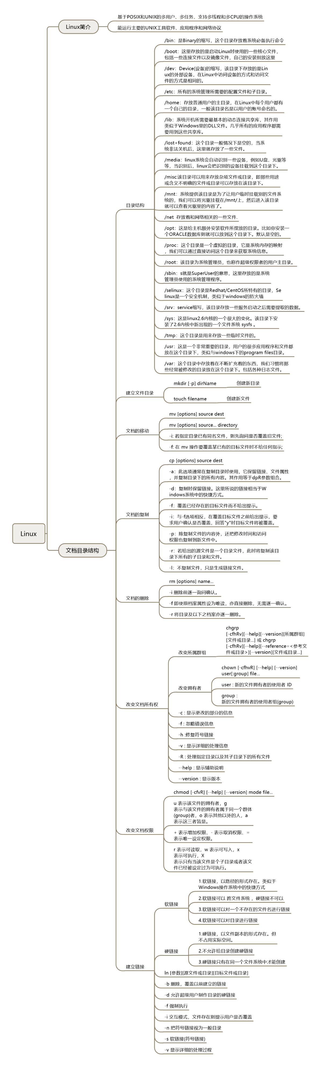

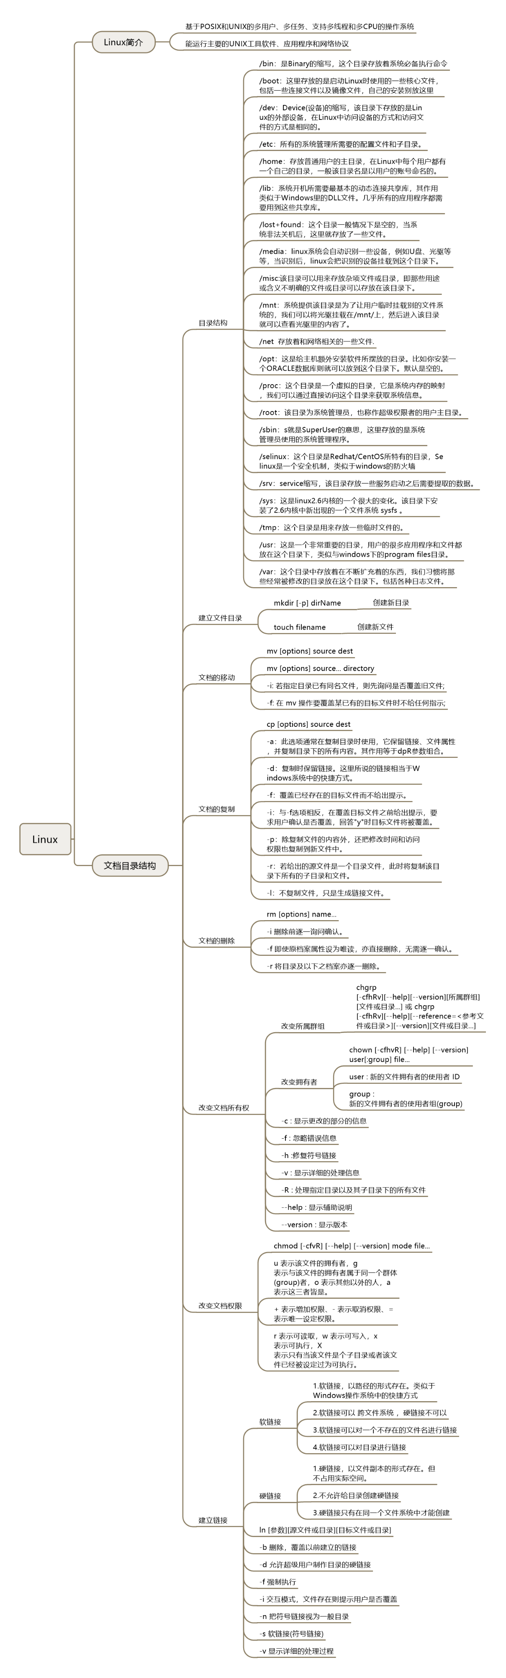

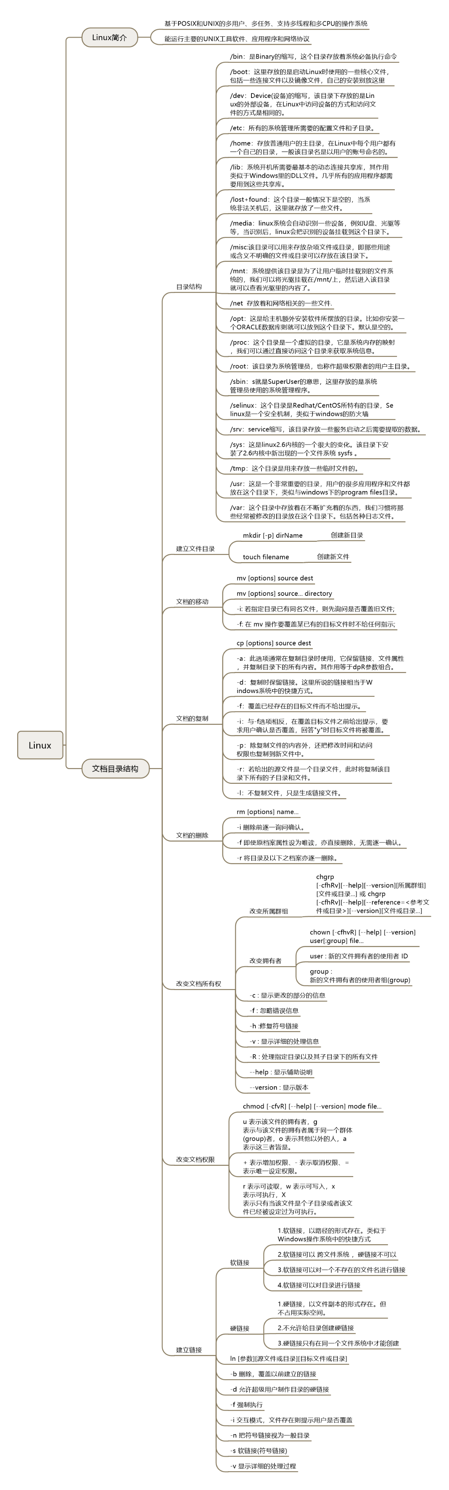

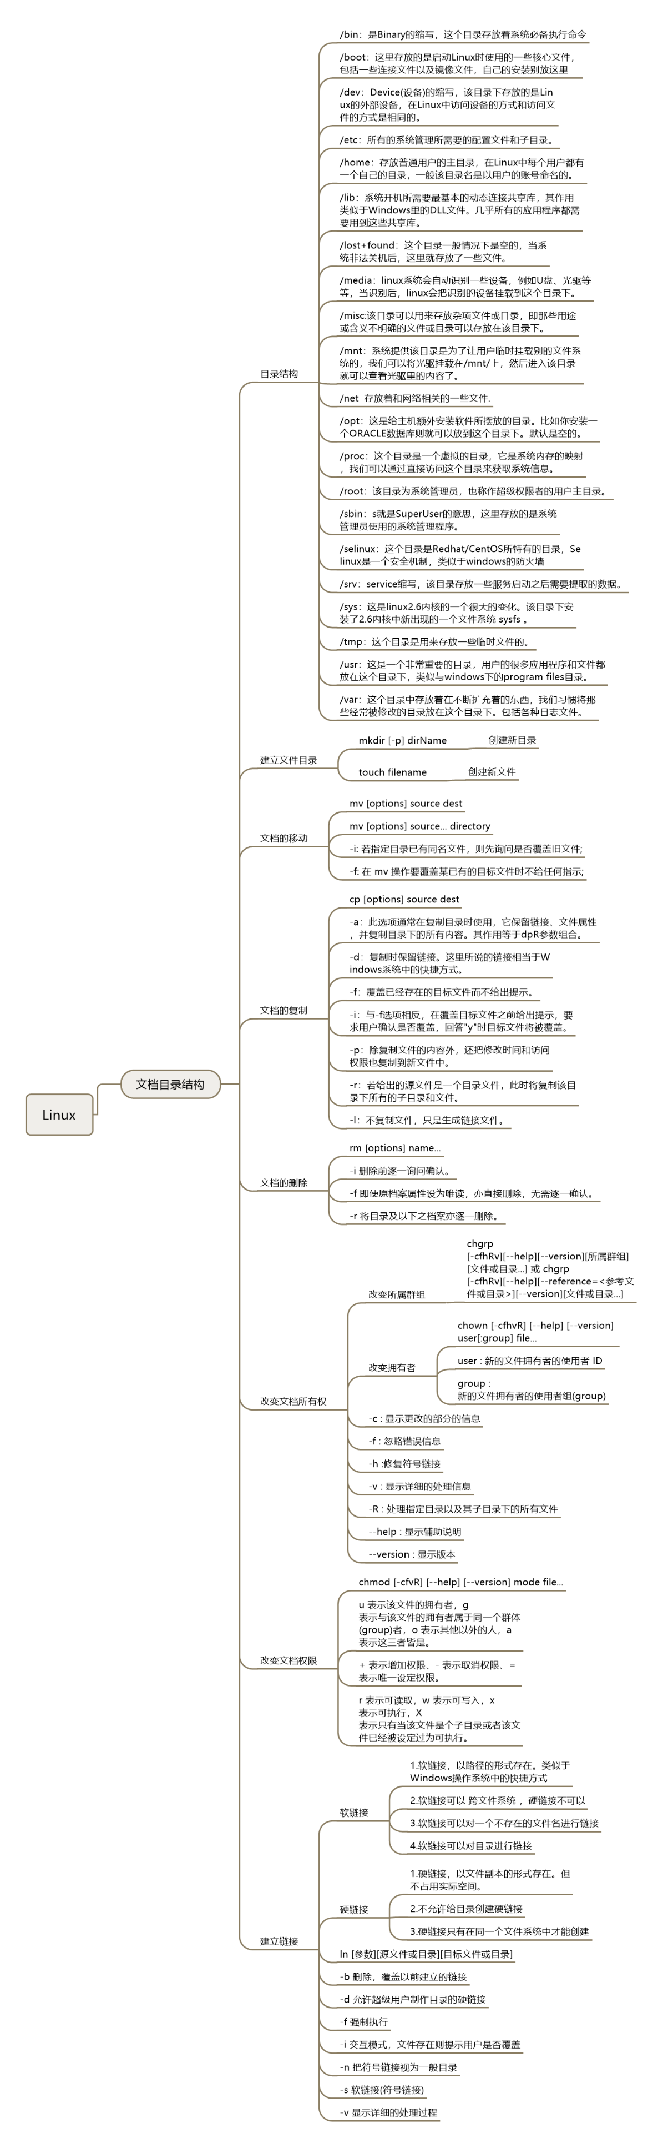

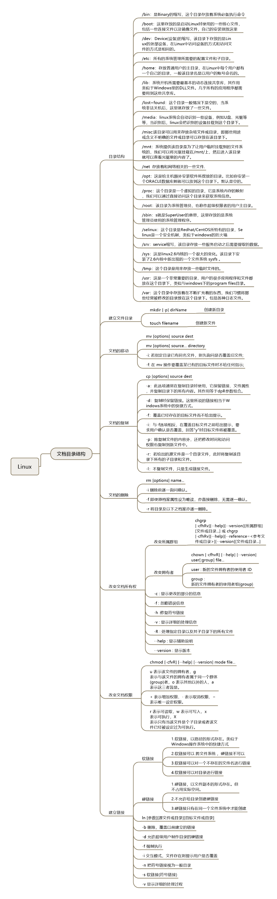

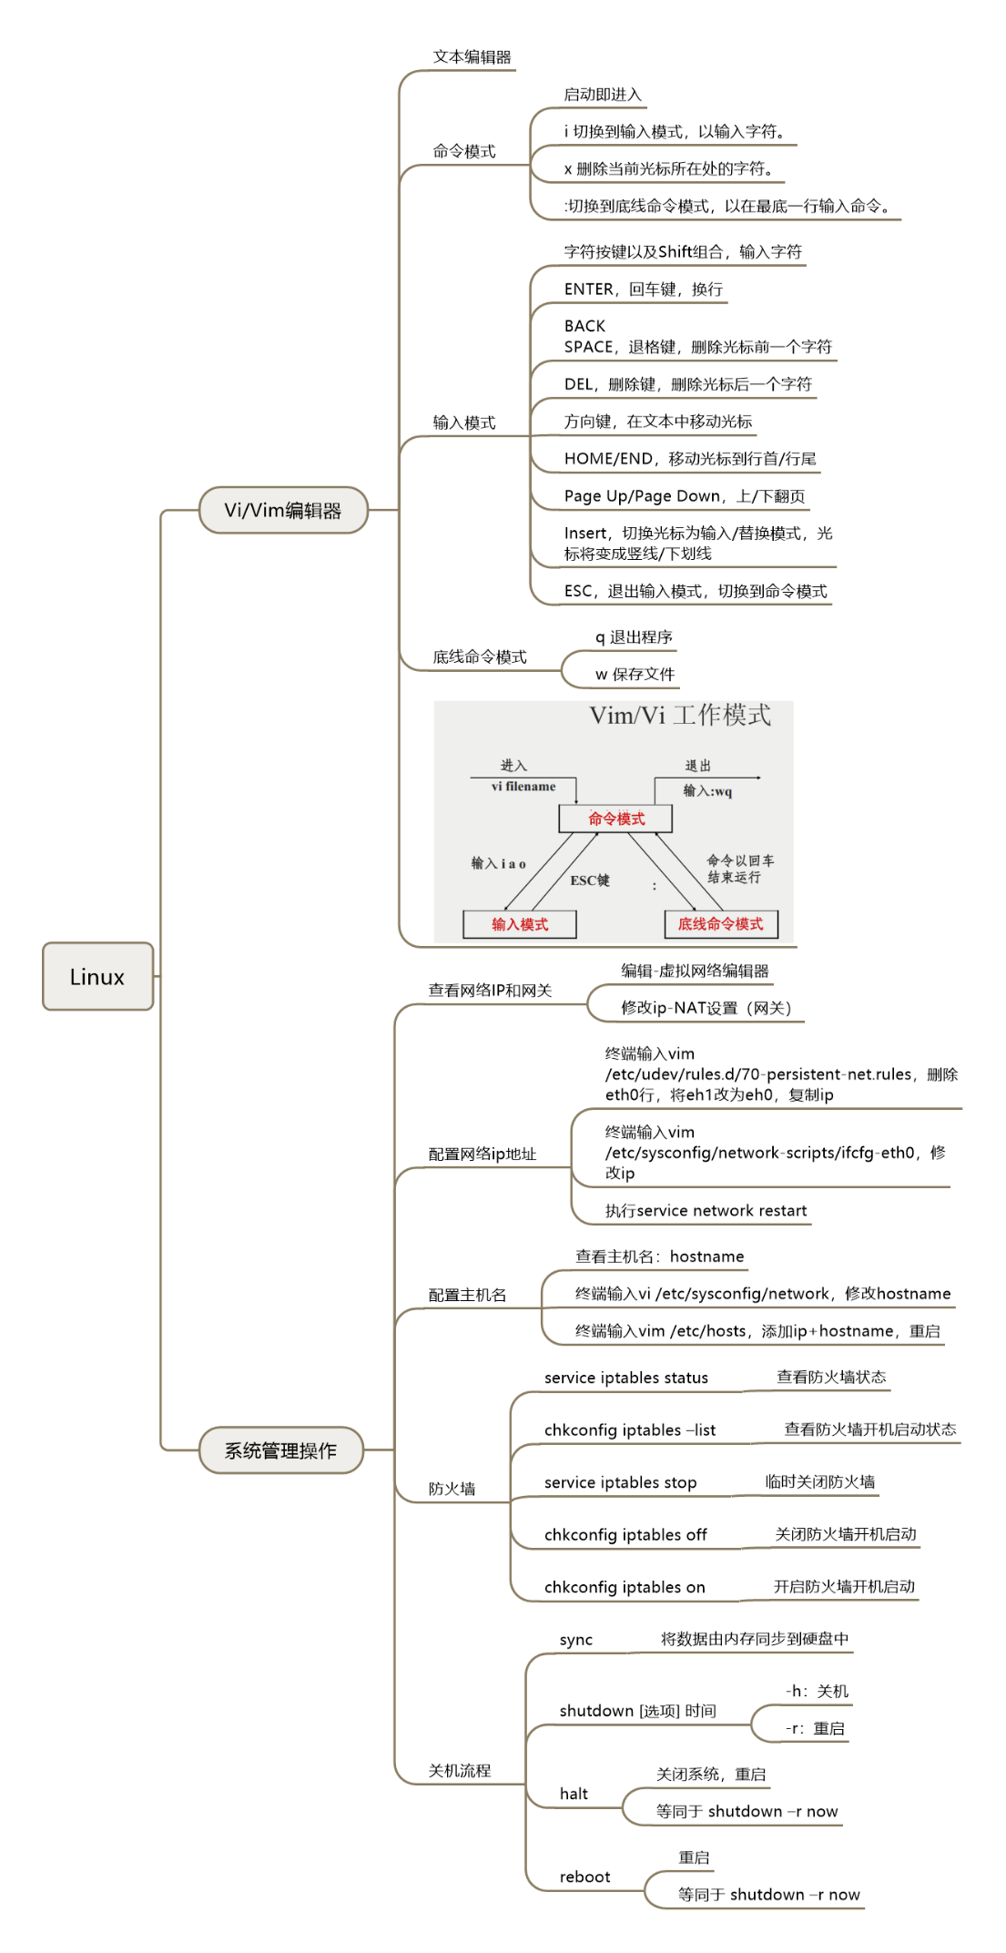

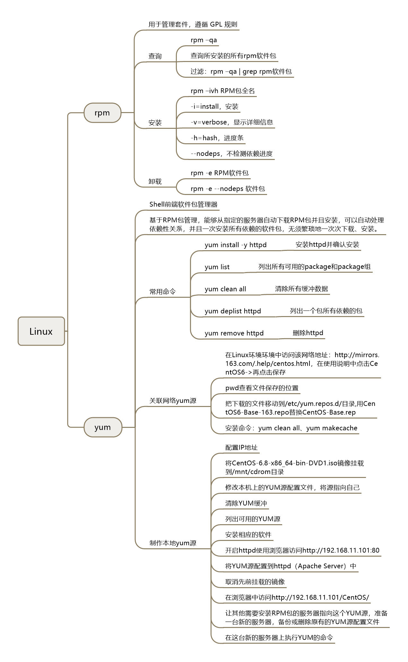

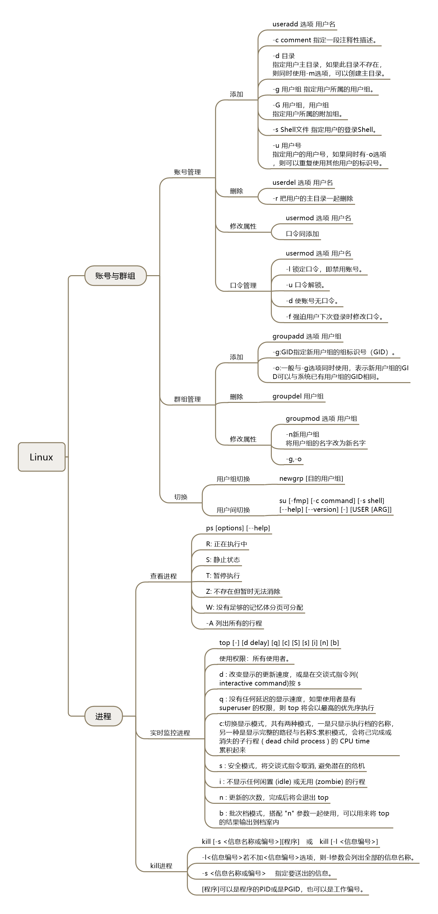

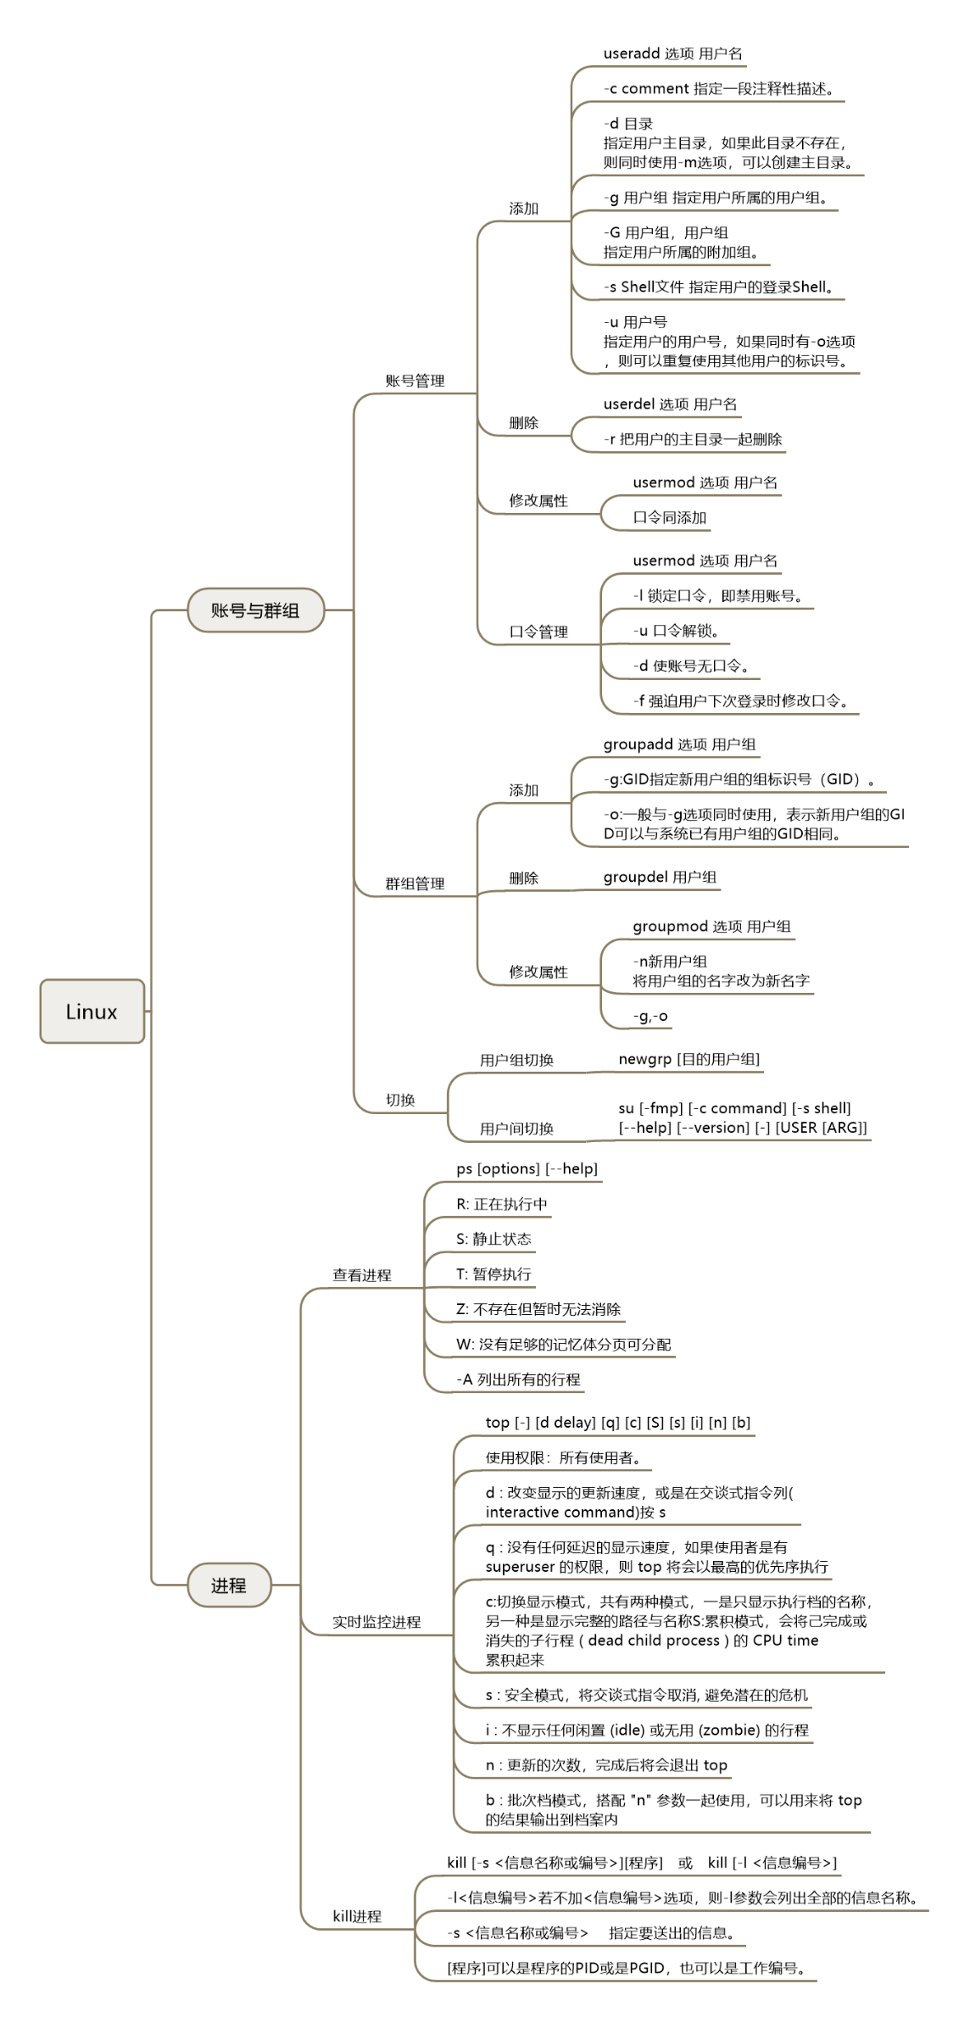

未掌握知识：

各类操作命令不够熟悉，rpm、yum的理解有困难。

学习心得：

对Linux操作系统有了基础的了解，能够进行最基本的操作，但是理解还需更加深入。